Российская Федерация

Амурская область

Администрация рабочего поселка (пгт) Прогресс

ПОСТАНОВЛЕНИЕ

28 декабря 2020 г. № 879

Об утверждении Порядка выдачи специального разрешения на перевозку крупногабаритного и (или) тяжеловесного груза по автомобильным дорогам местного значения рабочего поселка (пгт) Прогресс
В соответствии с Федеральным законом от 08 ноября 2007 г. N 257-ФЗ «Об автомобильных дорогах и о дорожной деятельности в Российской Федерации и о внесении изменений в отдельные законодательные акты Российской Федерации», статьями 7, 16, 43 Федерального закона от 06 октября 2003 г. N 131-ФЗ «Об общих принципах организации местного самоуправления в Российской Федерации»,
постановляю:
1. Утвердить Порядок выдачи специального разрешения на перевозку крупногабаритного и (или) тяжеловесного груза по автомобильным дорогам местного значения рабочего поселка (пгт) Прогресс
2. Настоящее постановление вступает в силу с момента его подписания.
3. Разместить постановление на официальном сайте администрации рабочего поселка (пгт) Прогресс.
4. Контроль выполнения постановления возложить на первого заместителя главы администрации А.А.Филоненко.

И.О.Главы рабочего поселка (пгт) Прогресс А.А.Филоненко

Приложение №1 к постановлению
Главы от 28.12.2020 № 879

Порядок выдачи специального разрешения на перевозку крупногабаритного и (или) тяжеловесного груза по автомобильным дорогам местного значения рабочего поселка (пгт) Прогресс
1. Общие положения
1.1. Порядок выдачи специального разрешения на движение по автомобильным дорогам местного значения тяжеловесного и (или) крупногабаритного транспортного средства (далее - Порядок), определяет правила подачи, приема и рассмотрения заявлений на получение специального разрешения на движение по автомобильным дорогам тяжеловесного и (или) крупногабаритного транспортного средства, согласования, оформления и выдачи (отказа в выдаче) указанного специального разрешения.
1.2.Перечень правовых актов, непосредственно регулирующих предоставление муниципальной услуги:
- Федеральный закон от 08.11.2007 № 257-ФЗ «Об автомобильных дорогах и о дорожной деятельности в Российской Федерации и о внесении изменений в отдельные законодательные акты Российской Федерации»;
- постановление Правительства Российской Федерации от 16.11.2009 № 934 «О возмещении вреда, причиняемого транспортными средствами, осуществляющими перевозки тяжеловесных грузов по автомобильным дорогам Российской Федерации»;
- Инструкция по перевозке крупногабаритных и тяжеловесных грузов автомобильным транспортом по дорогам Российской Федерации, утвержденная Минтрансом РФ от 27.05.1996;
- Приказ Минтранса России от 24.07.2012 N 258 «Об утверждении Порядка выдачи Разрешения на движение по автомобильным дорогам транспортного средства, осуществляющего перевозки тяжеловесных и (или) крупногабаритных грузов».

2.Выдача специального разрешения
2. Специальное разрешение на движение по автомобильным дорогам местного значения тяжеловесного и (или) крупногабаритного транспортного средства (далее - специальное разрешение), выдается уполномоченным органом администрации – отделом по градостроительству и ЖКХ.
3. Сроки предоставления муниципальной услуги.
Общий срок предоставления муниципальной услуги не должен превышать 11 рабочих дней с даты регистрации заявления, в случае необходимости согласования маршрута транспортного средства с
Госавтоинспекцией - в течение 15 рабочих дней с даты регистрации заявления.
В случае нарушения Госавтоинспекцией установленных сроков согласования Администрация приостанавливает оформление Разрешения , до получения ответа с предоставлением получателю информации о причинах приостановления.

3.Исчерпывающий перечень документов (их копий), требуемых на основании соответствующих правовых актов, для предоставления специального разрешения.

Для оформления специального разрешения получатель подает непосредственно в Администрацию, заявление по форме согласно приложению № 2 к настоящему Порядку. Заявление оформляется на русском языке машинописным текстом.
3.1. К заявлению получатель самостоятельно представляет следующие документы:
- копия документов транспортного средства (паспорт транспортного средства или свидетельство о регистрации транспортного средства), с использованием которого планируется перевозка тяжеловесных и (или) крупногабаритных грузов;
- схема транспортного средства (автопоезда), с использованием которого планируется перевозка тяжеловесных и (или) крупногабаритных грузов, с изображением размещения такого груза согласно приложению № 3 к настоящему Порядку. На схеме транспортного средства изображается транспортное средство, планируемое к участию в перевозке, количество осей и колес на нем, взаимное расположение осей и колес, распределение нагрузки по осям и в случае неравномерного распределения нагрузки по длине оси - распределение на отдельные колеса;
- сведения о технических требованиях к перевозке заявленного груза в транспортном положении;
- документ, подтверждающий оплату государственной пошлины за выдачу Разрешения;
- документы, подтверждающие оплату платежей за возмещение вреда, причиняемого транспортным средством, осуществляющим перевозку тяжеловесных грузов, автомобильным дорогам;
- документы, подтверждающие оплату расходов на укрепление автомобильных дорог или принятия специальных мер по обустройству автомобильных дорог или их участков.
В случае подачи заявления представителем получателя специального разрешения к заявлению также прилагается документ, подтверждающий полномочия представителя получателя.
Заявление и схема транспортного средства (автопоезда) заверяются подписью получателя (для физических лиц), подписью руководителя или уполномоченного лица и печатью (для юридических лиц и индивидуальных предпринимателей).
3.2. Получатель специального разрешения вправе представить по собственной инициативе информацию о государственной регистрации в качестве индивидуального предпринимателя или юридического лица, зарегистрированных на территории Российской Федерации.
4.Исчерпывающий перечень оснований для отказа в приеме документов, необходимых для предоставления специального разрешения.
- заявление подписано лицом, не имеющим полномочий на подписание данного заявления;
- заявление не содержит сведений, установленных пунктом 4 настоящего Порядка;
- к заявлению не приложены документы, соответствующие требованиям подпунктов 1,2,3 пункта 4.1. настоящего Порядка.
4.1. Исчерпывающий перечень оснований для отказа в предоставлении муниципальной услуги.
Решение об отказе в выдаче Разрешения принимается в случаях, если:
- Администрация не вправе выдавать Разрешения по заявленному маршруту;
- сведения, предоставленные в заявлении и документах, не соответствуют техническим характеристикам транспортного средства и груза, а также технической возможности осуществления заявленной перевозки тяжеловесных и (или) крупногабаритных грузов;
- установленные требования о перевозке делимого груза не соблюдены;
- при согласовании маршрута установлена невозможность
осуществления перевозки по заявленному маршруту транспортным средством с заявленными техническими характеристиками в связи с техническим состоянием автомобильной дороги, искусственного сооружения или инженерных коммуникаций, а также по требованиям безопасности дорожного движения;
- отсутствует согласие получателя специального разрешения на:
проведение оценки технического состояния автомобильной дороги, в
случаях предусмотренных действующим законодательством РФ;
принятие специальных мер по обустройству пересекающих
автомобильную дорогу сооружений и инженерных коммуникаций, определенных согласно проведенной оценке технического состояния автомобильной дороги и в установленных законодательством случаях;
укрепление автомобильных дорог или принятие специальных мер по обустройству автомобильных дорог или их участков, определенных согласно проведенной оценке технического состояния автомобильной дороги и в установленных законодательством случаях;
- получатель не произвел оплату оценки технического состояния автомобильных дорог, их укрепления в случае, если такие работы были проведены по согласованию с получателем муниципальной услуги;
- получатель не произвел оплату принятия специальных мер по обустройству автомобильных дорог, их участков, а также пересекающих автомобильную дорогу сооружений и инженерных коммуникаций, если такие работы были проведены по согласованию с получателем;
- получатель не внес плату в счет возмещения вреда, причиняемого автомобильным дорогам транспортным средством, осуществляющим перевозку тяжеловесных грузов;
- получатель не произвел оплату государственной пошлины за выдачу Разрешения (кроме международных автомобильных перевозок тяжеловесных и (или) крупногабаритных грузов);
- отсутствие оригинала заявления и схемы автопоезда на момент выдачи Разрешения, заверенных регистрационных документов транспортного средства, если заявление и документы направлялись в Администрацию с использованием факсимильной связи.
5. За предоставление Разрешения взимается государственная пошлина в размерах и порядке, которые установлены законодательством Российской Федерации о налогах и сборах.
6. Согласование маршрута тяжеловесного и (или) крупногабаритного транспортного средства
Согласование маршрута тяжеловесного транспортного средства осуществляется уполномоченным органом с владельцами автомобильных дорог, по которым проходит такой маршрут (далее - владельцы автомобильных дорог).
Согласование маршрута крупногабаритного транспортного средства осуществляется уполномоченным органом с владельцами автомобильных дорог и с Госавтоинспекцией.
Согласование с Госавтоинспекцией проводится также в случаях, если для движения тяжеловесного транспортного средства требуется:
-укрепление отдельных участков автомобильных дорог;
-принятие специальных мер по обустройству автомобильных дорог и пересекающих их сооружений и инженерных коммуникаций в пределах маршрута транспортного средства;
-изменение организации дорожного движения по маршруту тяжеловесного и (или) крупногабаритного транспортного средства;
-введение ограничений в отношении движения других транспортных средств по требованиям обеспечения безопасности дорожного движения.
Согласование маршрута транспортного средства (кроме Госавтоинспекции) осуществляется путем предоставления документа о согласовании, в том числе посредством факсимильной связи или посредством единой системы межведомственного электронного взаимодействия с использованием электронной подписи или ведомственных информационных систем.
7. Особенности согласования маршрута тяжеловесного и (или) крупногабаритного транспортного средства, для движения которого требуется оценка технического состояния автомобильных дорог, их укрепление или принятие специальных мер по обустройству автомобильных дорог, их участков, а также пересекающих автомобильную дорогу сооружений и инженерных коммуникаций
7.1. В случае если для движения тяжеловесного и (или) крупногабаритного транспортного средства требуется принятие специальных мер по обустройству пересекающих автомобильную дорогу сооружений и инженерных коммуникаций, владелец автомобильной дороги (участка автомобильной дороги) направляет в течение одного рабочего дня со дня регистрации им запроса от уполномоченного органа соответствующий запрос владельцам данных сооружений и инженерных коммуникаций и информирует об этом уполномоченный орган.
Владельцы пересекающих автомобильную дорогу сооружений и инженерных коммуникаций в течение двух рабочих дней с даты получения ими запроса направляют владельцу автомобильной дороги и уполномоченному органу информацию о предполагаемом размере расходов на принятие указанных мер и условиях их проведения.
Уполномоченный орган в течение одного рабочего дня со дня получения информации от владельцев пересекающих автомобильную дорогу сооружений и инженерных коммуникаций информирует об этом заявителя посредством почтового отправления, электронной почты либо по телефону, указанному в заявлении.
При получении согласия на проведение специальных мер по обустройству пересекающих автомобильную дорогу сооружений и инженерных коммуникаций от заявителя уполномоченный орган направляет такое согласие владельцу пересекающих автомобильную дорогу сооружений и инженерных коммуникаций.
7.2. В случае если маршрут тяжеловесного и (или) крупногабаритного транспортного средства проходит через железнодорожные переезды, владельцы автомобильных дорог направляют в течение одного рабочего дня со дня регистрации ими запроса соответствующий запрос владельцам инфраструктуры железнодорожного транспорта, в ведении которых находятся такие железнодорожные переезды, если:
ширина транспортного средства с грузом или без груза составляет 5 м и более и (или) высота от поверхности дороги 4,5 м и более;
длина транспортного средства с одним прицепом превышает 22 м или автопоезд имеет два и более прицепа;
скорость движения транспортного средства менее 8 км/ч.

Согласование владельцами инфраструктуры железнодорожного транспорта осуществляется в течение трех рабочих дней с даты получения запроса.
7.3. В случае если требуется принятие специальных мер по обустройству пересекающих автомобильную дорогу сооружений и инженерных коммуникаций, а также если маршрут тяжеловесного и (или) крупногабаритного транспортного средства проходит через железнодорожные переезды, согласование от владельцев сооружений и инженерных коммуникаций либо от владельцев инфраструктуры железнодорожного транспорта может направляться непосредственно в уполномоченный орган.
7.4. В случае если требуется оценка технического состояния автомобильных дорог⁷, в том числе, если масса транспортного средства (автопоезда) с грузом или без груза превышает фактическую грузоподъемность искусственных дорожных сооружений, расположенных по маршруту движения тяжеловесного транспортного средства, владельцы автомобильных дорог в течение двух рабочих дней с даты регистрации ими запроса, полученного от уполномоченного органа, направляют в уполномоченный орган информацию о необходимости проведения оценки технического состояния автомобильных дорог или их участков и предполагаемых расходах на осуществление указанной оценки.
В случае если требуется разработка проекта организации дорожного движения, владельцы автомобильных дорог в течение двух рабочих дней с даты регистрации ими запроса, полученного от уполномоченного органа, направляют в уполномоченный орган информацию о необходимости разработки проекта организации дорожного движения.
телефону, указанному в заявлении.
7.5. Заявитель в срок до пяти рабочих дней со дня получения информации, указанной в пункте 7.4. настоящего Порядка, направляет в уполномоченный орган согласие на проведение оценки технического состояния автомобильных дорог или их участков и на оплату расходов. В случае получения отказа заявителя (отсутствия согласия заявителя в установленный срок) от проведения оценки технического состояния автомобильных дорог или их участков и на оплату расходов уполномоченный орган принимает решение об отказе в оформлении специального разрешения, о чем в течение трех рабочих дней информирует заявителя посредством почтового отправления, электронной почты либо по телефону, указанному в заявлении.
7.6. Срок проведения оценки технического состояния автомобильных дорог и (или) их участков не должен превышать 30 рабочих дней.
7.7. По результатам оценки технического состояния автомобильных дорог или их участков определяется возможность движения тяжеловесного и (или) крупногабаритного транспортного средства по заявленному маршруту, условия такого движения, а также необходимость укрепления автомобильных дорог или принятия специальных мер по обустройству автомобильных дорог или их участков и расходы на проведение указанных мероприятий.
Заявитель возмещает расходы на проведение оценки технического состояния автомобильных дорог юридическим лицам и индивидуальным предпринимателям, осуществляющим такую оценку в соответствии с частью 14 статьи 31 Федерального закона.
7.8. Информация о результатах оценки технического состояния автомобильных дорог или их участков направляется владельцами автомобильных дорог в адрес уполномоченного органа.
Уполномоченный орган в течение трех рабочих дней со дня получения ответов от владельцев автомобильных дорог информирует об этом заявителя посредством почтового отправления, электронной почты либо по телефону, указанному в заявлении.
7.9. Заявитель в срок до пяти рабочих дней со дня получения информации, указанной в пункте 7.7. настоящего Порядка, направляет в уполномоченный орган согласие на проведение укрепления автомобильных дорог или принятия специальных мер по обустройству автомобильных дорог или их участков.
В случае получения отказа заявителя (отсутствия согласия заявителя в установленный срок) от проведения укрепления автомобильных дорог или принятия специальных мер по обустройству автомобильных дорог или их участков уполномоченный орган принимает решение об отказе в оформлении специального разрешения, о чем в течение двух рабочих дней информирует заявителя посредством почтового отправления, электронной почты либо по телефону, указанному в заявлении.
7.10. Сроки и условия проведения укрепления автомобильных дорог и (или) принятия специальных мер по обустройству автомобильных дорог или их участков определяются в зависимости от объема выполняемых работ владельцами автомобильных дорог и пересекающих автомобильную дорогу сооружений и инженерных коммуникаций.
Заявитель возмещает расходы на укрепление автомобильных дорог или принятие специальных мер по обустройству автомобильных дорог или их участков юридическим лицам и индивидуальным предпринимателям, принимающим такие меры в соответствии с частью 14 статьи 31 Федерального закона.
7.11. После проведения оценки технического состояния автомобильных дорог или их участков и (или) укрепления автомобильных дорог или принятия специальных мер по обустройству автомобильных дорог или их участков владельцы автомобильных дорог направляют в уполномоченный орган согласование маршрута тяжеловесных и (или) крупногабаритных транспортных средств по заявленному маршруту и расчет платы в счет возмещения вреда, причиняемого автомобильным дорогам тяжеловесным транспортным средством.
7.12. В случае если характеристики автомобильных дорог или пересекающих автомобильную дорогу сооружений и инженерных коммуникаций не позволяют осуществить движение тяжеловесных и (или) крупногабаритных транспортных средств по указанному в заявлении маршруту, владельцы автомобильных дорог направляют в уполномоченный орган мотивированный отказ в согласовании запроса.
8. Выдача специального разрешения
8.1. Уполномоченный орган при получении необходимых согласований в соответствии с пунктом 6 настоящего Порядка информирует заявителя посредством почтового отправления, электронной почты либо по телефону, указанному в заявлении, о размере платы в счет возмещения вреда, причиняемого автомобильным дорогам тяжеловесным транспортным средством.
8.2. По письменному обращению заявителя в течение одного рабочего дня до выдачи специального разрешения в случае, если не требуется согласование маршрута транспортного средства с Госавтоинспекцией, допускается замена указанного в заявлении на получение специального разрешения транспортного средства на аналогичное по своим техническим характеристикам, весовым и габаритным параметрам при условии предоставления подтверждающих документов (копия паспорта транспортного средства или свидетельства о регистрации).
8.3. Уполномоченный орган принимает решение об отказе в выдаче специального разрешения в случае, если:
1) не вправе согласно настоящему Порядку выдавать специальные разрешения по заявленному маршруту;
2) информация о государственной регистрации в качестве индивидуального предпринимателя или юридического лица не совпадает с соответствующей информацией, указанной в заявлении;
3) сведения, предоставленные в заявлении и документах, не соответствуют техническим характеристикам транспортного средства и груза, а также технической возможности осуществления заявленной перевозки;
4) установленные требования о перевозке делимого груза не соблюдены;
5) при согласовании маршрута установлена невозможность осуществления движения по заявленному маршруту тяжеловесного и (или) крупногабаритного транспортного средства с заявленными техническими характеристиками в связи с техническим состоянием автомобильной дороги, искусственного сооружения или инженерных коммуникаций, а также по требованиям безопасности дорожного движения;
6) отсутствует согласие заявителя на:
проведение оценки технического состояния автомобильной дороги согласно пункту 7.4. настоящего Порядка;
принятие специальных мер по обустройству пересекающих автомобильную дорогу сооружений и инженерных коммуникаций, определенных согласно проведенной оценке технического состояния автомобильной дороги и в установленных законодательством случаях;
укрепление автомобильных дорог или принятие специальных мер по обустройству автомобильных дорог или их участков, определенных согласно проведенной оценке технического состояния автомобильной дороги и в установленных законодательством случаях;
7) заявитель не произвел оплату оценки технического состояния автомобильных дорог, их укрепления в случае, если такие работы были проведены по согласованию с заявителем и не предоставил копии платежных документов, подтверждающих такую оплату⁸;
8) заявитель не произвел оплату принятия специальных мер по обустройству автомобильных дорог, их участков, а также пересекающих автомобильную дорогу сооружений и инженерных коммуникаций, если такие работы были проведены по согласованию с заявителем и не предоставил копии платежных документов, подтверждающих такую оплату;
9) заявитель не внес плату в счет возмещения вреда, причиняемого автомобильным дорогам тяжеловесным транспортным средством и не предоставил копии платежных документов, подтверждающих такую оплату;
10) отсутствуют оригиналы заявления и схемы автопоезда на момент выдачи специального разрешения, заверенных регистрационных документов транспортного средства в случае, если заявление и документы направлялись в уполномоченный орган с использованием факсимильной связи;
11) отсутствует согласование владельцев автомобильных дорог или согласующих организаций, если не требуется разработка специального проекта и (или) проекта организации дорожного движения;
12) отсутствует специальный проект, проект организации дорожного движения (при необходимости);
Уполномоченный орган, принявший решение об отказе в выдаче специального разрешения, посредством почтового отправления, электронной почты либо по телефону, указанному в заявлении, информирует заявителя о принятом решении, указав основания принятия данного решения.
Уполномоченный орган в случае принятия решения об отказе в выдаче специального разрешения по основаниям, указанным в подпунктах 1 - 4настоящего пункта, посредством почтового отправления, электронной почты либо по телефону, указанному в заявлении, информирует заявителя в течение четырех рабочих дней со дня регистрации заявления.
8.4. Специальное разрешение в случае, если требуется согласование только владельцев автомобильных дорог, и при наличии соответствующих согласований выдается в срок, не превышающий 11 рабочих дней с даты регистрации заявления, в случае необходимости согласования маршрута транспортного средства с Госавтоинспекцией - в течение 15 рабочих дней с даты регистрации заявления.
В случае если для осуществления движения тяжеловесных и (или) крупногабаритных транспортных средств требуется оценка технического состояния автомобильных дорог, их укрепление или принятие специальных мер по обустройству автомобильных дорог, их участков, а также пересекающих автомобильную дорогу сооружений и инженерных коммуникаций, срок выдачи специального разрешения увеличивается на срок проведения указанных мероприятий.
8.5. Заявление о пропуске тяжеловесных и (или) крупногабаритных транспортных средств, направляемых для ликвидации последствий чрезвычайных ситуаций, а также специализированных транспортных средств телеканалов, радиоканалов и иных вещателей (передвижных телевизионных станций, состоящих из основного и вспомогательного транспортного средства, груз которых составляет оборудование, необходимое для проведения съемок, и мобильных энергетических комплексов, направляемых на проведение съемок и трансляций), рассматривается уполномоченным органом в течение одного рабочего дня с даты его поступления.
В случае выдачи специального разрешения уполномоченным органом в соответствии с абзацем первым настоящего пункта, документы, предусмотренные подпунктом 4 пункта 3.1 настоящего Порядка, а также подтверждающие оплату платежей за возмещение вреда, причиняемого автомобильным дорогам тяжеловесным транспортным средством, представляются заявителем в течение пяти рабочих дней со дня выдачи специального разрешения.

Приложение № 1
к Порядку
СПЕЦИАЛЬНОЕ РАЗРЕШЕНИЕ №
на движение по автомобильным дорогам тяжеловесного и (или) крупногабаритного транспортного средства
(лицевая сторона)
Вид перевозки (межрегиональная, местная)
Год
Разрешено выполнить | поездок в период с |  | по
По маршруту
Транспортное средство (автопоезд) (марка и модель транспортного средства (тягача, прицепа (полуприцепа), государственный регистрационный номер транспортного средства (тягача, прицепа (полуприцепа)
Наименование - для юридических лиц, фамилия, имя, отчество (при наличии) - для физических лиц и индивидуальных предпринимателей, адрес и телефон владельца транспортного средства
Характеристика груза (при наличии груза) (полное наименование, марка, модель, габариты, масса)
Параметры транспортного средства (автопоезда)
Масса транспортного средства (автопоезда) без груза/с грузом (т) |  | Масса тягача (т) | Масса прицепа (полуприцепа) (т)
Расстояния между осями (м)
Нагрузки на оси (т)
Габариты транспортного средства (автопоезда): |  | Длина (м) | Ширина (м) | Высота (м)
Разрешение выдано (наименование уполномоченного органа)
(должность) | (подпись) | (Фамилия, имя, отчество (при наличии)
"____"_________ 20___ г. М.П. (при наличии)

(оборотная сторона)
Вид сопровождения
Особые условия движения¹
Владельцы автомобильных дорог, сооружений, инженерных коммуникаций, подразделение Госавтоинспекции и другие организации, согласовавшие перевозку (указывается наименование согласующей организации, исходящий номер и дата согласования, для Госавтоинспекции печать и фамилия, имя, отчество должностного лица с личной подписью)
А. С нормативными требованиями настоящего специального разрешения, а также в области дорожного движения ознакомлен
Водитель(и) транспортного средства
 | (Фамилия, имя, отчество (при наличии), подпись)
Б. Транспортное средство с грузом/без груза соответствует нормативным требованиям в области дорожного движения и параметрам, указанным в настоящем специальном разрешении
Подпись владельца транспортного средства | Фамилия, имя, отчество (при наличии)
"____"___________20___ г | М.П. (при наличии)
Отметки владельца транспортного средства о поездке (поездках) транспортного средства (указывается дата и время начала каждой поездки, заверяется печатью (при наличии) организации

и подписью ответственного лица
Отметки грузоотправителя об отгрузке груза (указывается дата и время отгрузки, реквизиты грузоотправителя (наименование, юридический адрес), заверяется печатью (при наличии) организации и подписью ответственного лица
(без отметок настоящее специальное разрешение недействительно)
Отметки контролирующих органов (указывается, в том числе дата, время и место осуществления контроля)

Приложение № 2
к Порядку
Рекомендуемый образец
Реквизиты заявителя
(наименование, адрес (местонахождение)
- для юридических лиц, фамилия, имя,
отчество (при наличии), адрес места
жительства - для физических лиц и
индивидуальных предпринимателей
Исх. от ________ № ______________
поступило в___________________________________
(наименование уполномоченного органа)
дата _____________№ __________________
ЗАЯВЛЕНИЕ
на получение специального разрешения на движение по автомобильным дорогам тяжеловесного и (или) крупногабаритного транспортного средства
Наименование - для юридических лиц; фамилия, имя, отчество (при наличии), данные документа, удостоверяющего личность - для физических лиц и индивидуальных предпринимателей, адрес, телефон и адрес электронной почты (при наличии) владельца транспортного средства
ИНН, ОГРН/ОГРНИП владельца транспортного средства
Маршрут движения
Вид перевозки (межрегиональная, местная)
На срок | с |  | по
На количество поездок
Характеристика груза (при наличии груза): | Делимый |  | да | нет
Наименование¹² |  |  | Габариты (м) | Масса (т)
Длина свеса (м) (при наличии)
Транспортное средство (автопоезд) (марка и модель транспортного средства (тягача, прицепа (полуприцепа), государственный регистрационный номер транспортного средства (тягача, прицепа (полуприцепа)
Параметры транспортного средства (автопоезда)
Масса транспортного средства (автопоезда) без груза/с грузом (т) |  |  | Масса тягача (т) | Масса прицепа (полуприцепа) (т)
Расстояния между осями (м)
Нагрузки на оси (т)
Габариты транспортного средства (автопоезда):
Длина (м) | Ширина (м) | Высота (м) | Минимальный радиус поворота с грузом (м)
Необходимость автомобиля сопровождения (прикрытия)
Предполагаемая максимальная скорость движения транспортного средства (автопоезда) (км/час)
Банковские реквизиты
Оплату гарантируем
(должность) | (подпись) |  | (Фамилия, имя, отчество (при наличии)

СХЕМА
транспортного средства (автопоезда), с использованием которого планируется осуществлять перевозки тяжеловесных и (или) крупногабаритных грузов, с указанием размещения такого груза

Вид сбоку:

19,65м
◄ — - —- - - - — - — ►
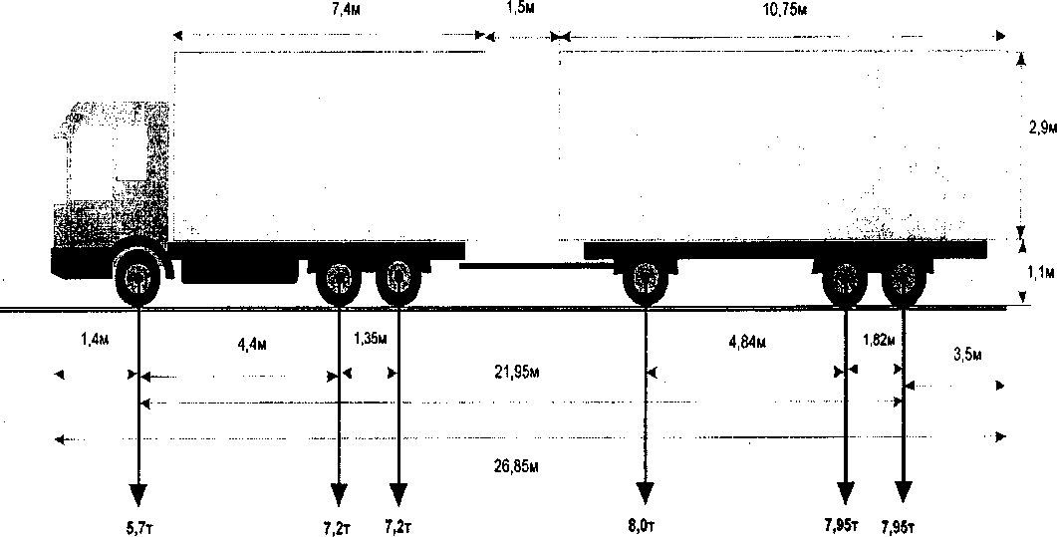

Вид сзаци:

2,55м
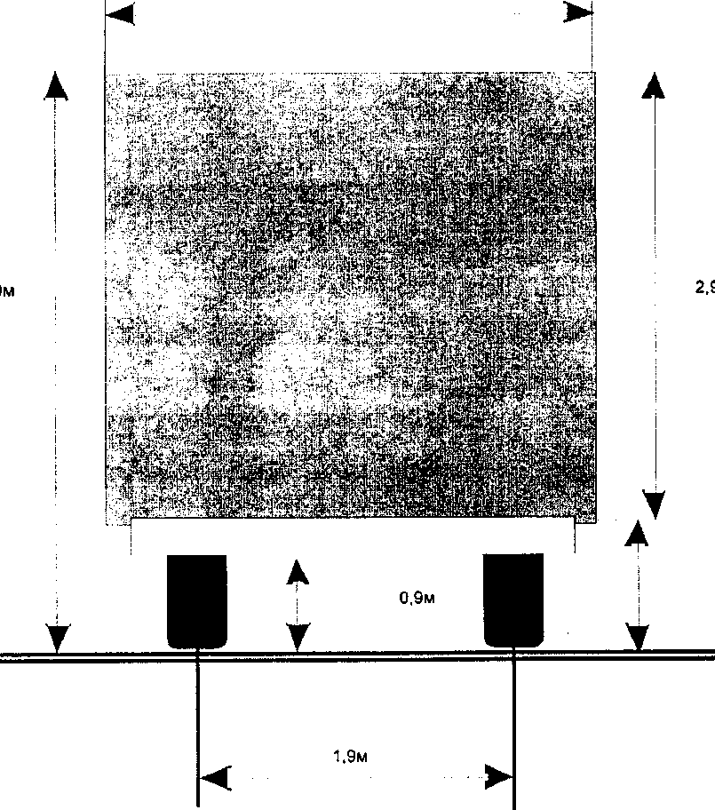

(должность, фамилия заявите
(подпись заявителя)

